## 素养3　区域认知

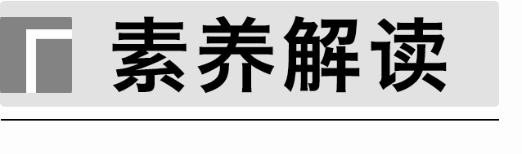

区域认知是一种认识地球表面复杂性的思维方式和能力。人类生存的地理环境多种多样，区域认知素养有助于人们从区域的角度，分析和认识地理环境及其与人类活动的关系。区域认知就是指人们对区域的特征、问题进行分析、解释、预测的意识和能力。区域认知素养的内涵可细化为区域位置、区域特征、区域差异、区域联系与区域发展五个方面，具体要求如下：

|  |  |
| --- | --- |
| 区域认知 | 具体要求 |
| 区域位置 | 能够根据区域图及文字材料中的经纬度、地理事物轮廓或地名等信息，确定区域的地理位置及特点，分析评价地理位置的优劣，能说明空间中地理事物与其他地理要素之间的空间关系 |
| 区域特征 | 结合给定的地理事象或情境，能够运用地图对地理事物的空间分布格局进行观察，概括或推测区域地理事象空间分布特征与环境特征，剖析地理成因 |
| 区域差异 | 能够运用图表及区域比较、地理分析与综合、地理推理等方法，比较并解释区域差异 |
| 区域联系 | 结合给定的地理事象或情境，能够运用联系的观点分析区域联系的内容与方式、产生原因以及给区域带来的影响，具备“发挥各个区域的优势条件，实现互补，谋求共同发展”的意识 |
| 区域发展 | 能够运用动态的观点分析特定区域的环境演变特征，评估其发展背景，认识或推测区域发展产生的问题，全面评价区域决策的得失，提出较为可行的对策建议、整治措施，形成因地制宜进行区域开发的观念 |

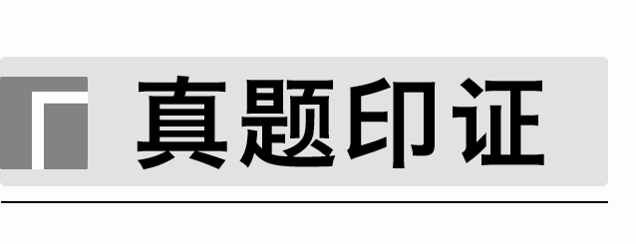

(2023·海南地理)由中国承建运营的蒙内(蒙巴萨至内罗毕)铁路是肯尼亚在近100年间建设的第一条铁路。在铁路建设过程中，为当地创造了约4.6万个工作岗位，对肯尼亚国内生产总值的贡献超过1.5%。下图为“非洲部分区域图”。据此完成1～3题。

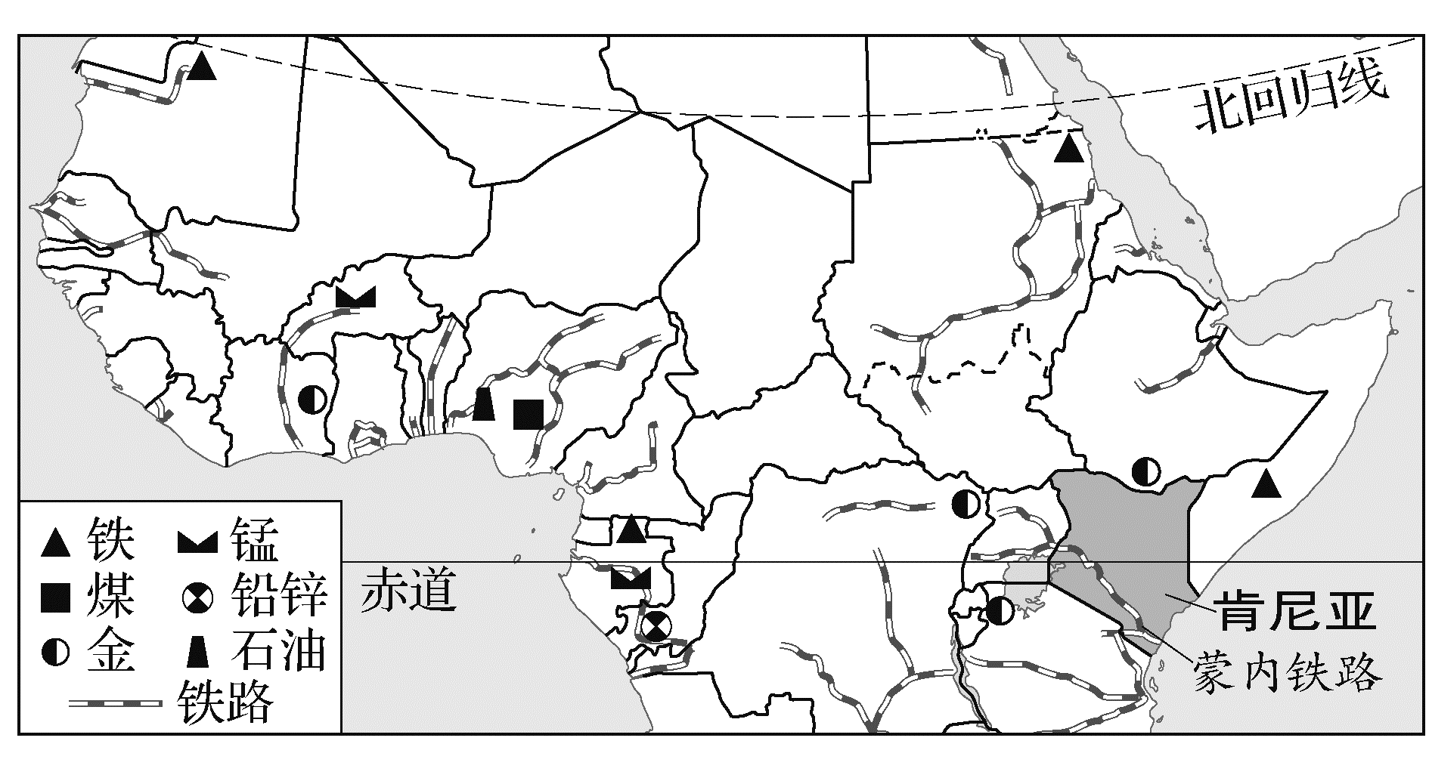

1．从铁路布局推测图示区域铁路建设的主要目的是(　　)

A．方便农矿产品输出 B．加速区域城市化

C．加强人员对外交流 D．完善区域铁路网

2．蒙内铁路在建设期间对肯尼亚产生的直接影响是(　　)

A．促进人口向外流动 B．缩小南北地区差距

C．改善区域生态环境 D．带动社会经济发展

3．肯尼亚西南部高原比沿海平原更适宜人类居住的主要原因是(　　)

A．海拔较高，气候适宜

B．资源丰富，就业机会更多

C．黑土广布，作物产量高

D．交通便利，对外贸易发达

答案　1.A　2.D　3.A

解析　第1题，图示区域铁路大部分连接内陆矿区和沿海港口，推测其主要目的是方便农矿产品输出，A正确。加速区域城市化应大力发展第二、三产业，且图示铁路主要以货运为主，对于人口向城市的迁移影响不大，B、C错误。图示区域铁路密度较小，且修建的铁路并未形成铁路网，D错误。故选A。第2题，蒙内铁路在建设期间为当地带来了众多就业岗位，增加了肯尼亚的国内生产总值，带动了社会经济发展，D正确。促进人口向外流动及缩小南北地区差距是铁路建成通车后带来的影响，A、B错误。铁路建设可能会对生态环境造成一定程度的破坏，C错误。故选D。第3题，肯尼亚位于赤道附近，气候湿热，海拔较高的高原气候较为凉爽，更适合人类居住，A正确。读图可知，部分沿海平原矿产资源也较丰富，B错误。黑土主要分布在中高纬度地区，肯尼亚西南部高原地处热带，无黑土分布，C错误。沿海地区交通更为便利，D错误。故选A。

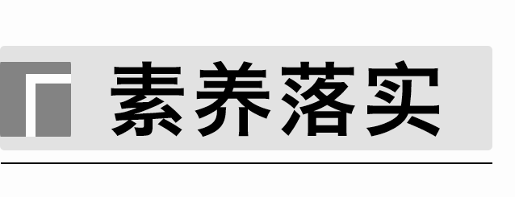

(2023·北京西城区模拟)“数字黄河”是“数字地球”概念的延伸，其核心思想是用数字化手段统一处理黄河问题，同时又最大限度地利用各类信息资源。下图示意某地水务局的“智慧生态黄河”网页界面。读图，完成1～2题。

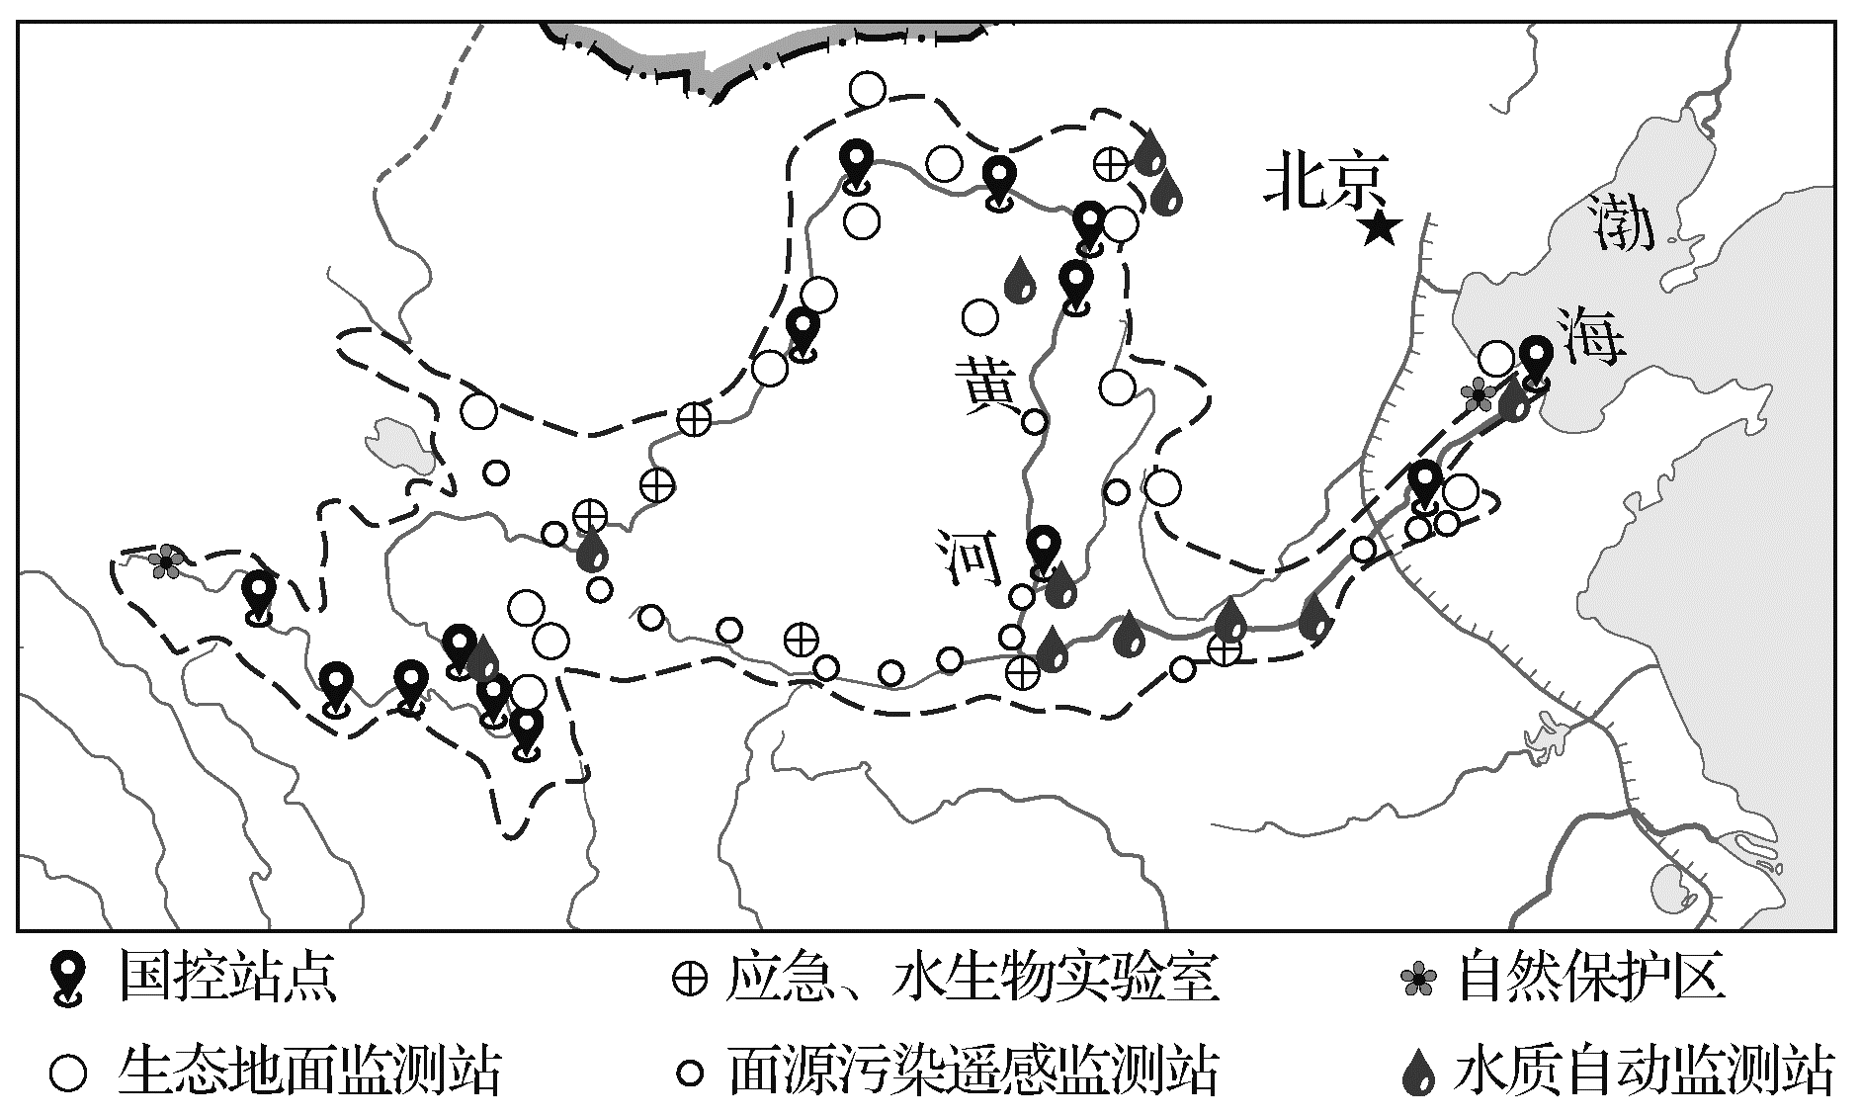

1．黄河水质自动监测站多建设在下游，这里水质监测难度大、技术要求高，主要原因是(　　)

①水、沙条件复杂　②河道狭窄，水流较湍急　③地形、地质复杂　④水质较差，污染物复杂

A．①② B．①④ C．②③ D．③④

2．关于“数字黄河”，下列叙述不正确的是(　　)

A．用“3S”等技术可动态监测流域水旱灾情、水土保持和水污染状况

B．可评估水利工程对生态环境的影响，监测河道演变，指导水量调动

C．便于专业人士获取河流数据和政务信息，与人们生产生活关系不大

D．可提供全天候、高精度、可视化信息，服务于流域的统一管理决策

答案　1.B　2.C

解析　第1题，黄河下游为地上悬河，河流含沙量大，水、沙条件复杂，①正确；黄河下游地势平坦，河道开阔，水流平缓，②错误；黄河下游流经华北平原，地形平坦，地质条件简单，③错误；黄河下游径流量小，流速缓慢，水体的更新速度慢，且流经地区工农业发达，污染物复杂多样，④正确，故选B。第2题，“数字黄河”可利用“3S”等技术动态监测流域水旱灾情、水土保持和水污染状况，评估水利工程对生态环境的影响，监测河道演变，指导水量调动，还可以提供全天候、高精度、可视化信息，服务于流域的统一管理决策，A、B、D不符合题意；“数字黄河”不仅方便专业人士获取河流数据和政务信息，普通人也可以通过河流数据和政务信息来满足生产生活用水的需要，故选C。

(2023·江苏苏州模拟)黄河流域地区，在立春时节平均气温和地温双双“转正”之后，地温逐步超越气温，出现“春江水暖鸭先知”的现象。下图是“我国西安、北京的平均气温与平均地温的走势图”。据此完成3～4题。

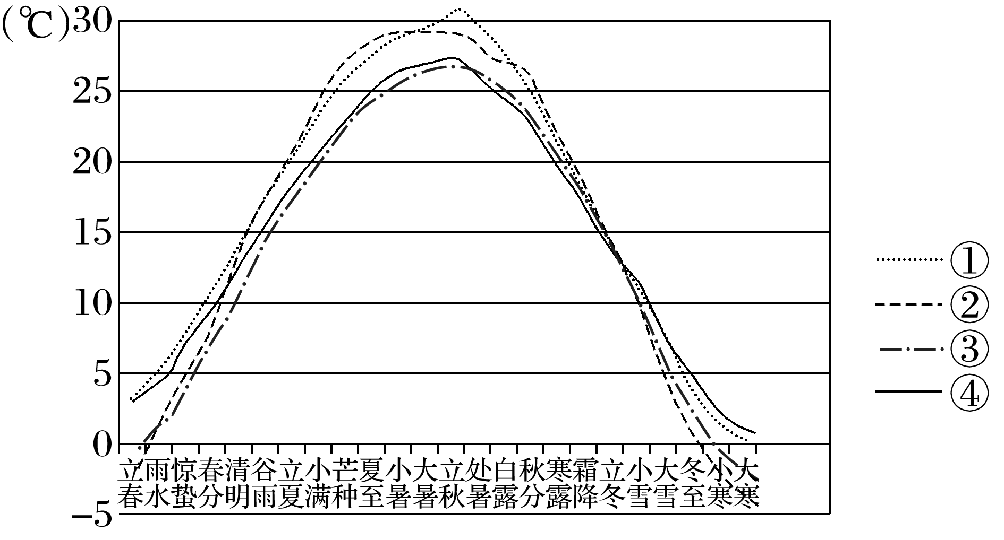

3．图中表示北京平均气温走势的曲线是(　　)

A．① B．② C．③ D．④

4．“春江水暖鸭先知”现象最可能出现在(　　)

A．立春时的西安

B．雨水时的西安

C．立春时的北京

D．雨水时的北京

答案　3.C　4.B

解析　第3题，由材料“在立春时节平均气温和地温双双‘转正’之后，地温逐步超越气温”可知，地温在立春后，逐步超过气温，西安位于关中盆地靠近秦岭(34°N)，北京约位于40°N，可判断曲线①为西安地温、②为北京地温、③为北京气温、④西为安气温，故选C。第4题，根据材料“地温逐步超越气温，出现‘春江水暖鸭先知’的现象”并结合图可知，雨水节气时北京地温和气温一致，雨水后北京地温高于气温，才会出现“春江水暖鸭先知”现象，C、D排除；立春时西安地温和气温一致，到雨水时西安地温高于气温，会出现“春江水暖鸭先知”现象。故选B。

(2023·江苏苏锡常镇四市调研)南天山北麓的伊犁河谷有大片麦田和牧场，丰收时节金黄的麦田延伸至雪山脚下的昭苏马场(43.1°N,81.2°E)，山腰林带缠绕。麦穗收割后，秸秆被捆成草垛，散放田间。下图为“昭苏马场麦收时节景观图”。据此完成5～7题。

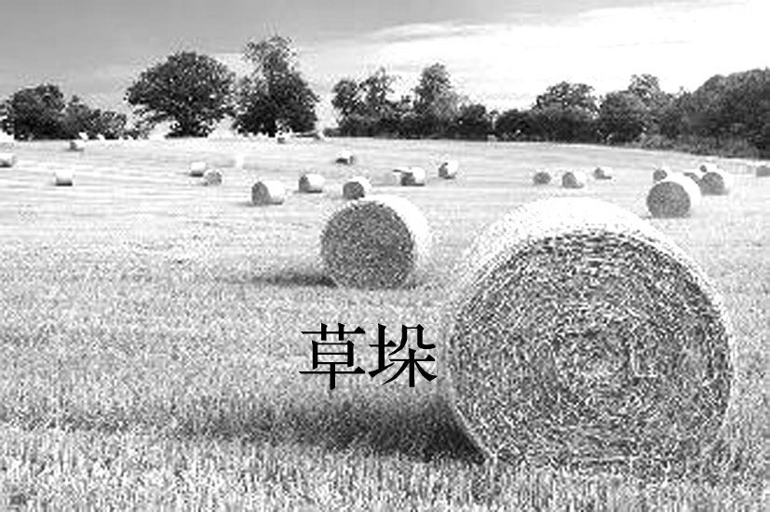

5．图示丰收时节在(　　)

A．3月 B．6月

C．9月 D．11月

6．麦田中草垛的用途是(　　)

A．冬储饲料 B．农家肥料

C．生活燃料 D．旅游景观

7．描写图中山腰林带的诗句是(　　)

A．老干虬枝擎天碧，千年胡杨守边疆

B．半山疏林如画境，偃松岳桦渐笼萌

C．竹林近水半边绿，桃树连村一片红

D．春迎喜雨冬迎雪，云杉葱葱四季约

答案　5.C　6.A　7.D

解析　第5题，该地位于天山北麓的昭苏马场，主要种植春小麦，该地春小麦一般秋季收割，故丰收时节应该在9月，C正确。第6题，由材料可知，伊犁河谷有大片麦田和牧场。图示昭苏马场畜牧业占比大，所以该地麦田中草垛的用途为冬储饲料，故选A。第7题，天山山腰林带为山地针叶林，云杉为针叶林，D正确；胡杨是落叶阔叶林，A错误；岳桦林主要分布在长白山，分布于针阔叶混交林带，B错误；“竹林近水半边绿，桃树连村一片红”描写的是我国南方地区的景观，C错误。故选D。